浙江中一检测研究院股份有限公司职业卫生网上公开信息表
单位名称 | 艾谱机电发展（宁波）有限公司
单位地址 | 宁波市北仑区大港工业城嫩江路16号 | 联系人 |  | 郑海宏
项目名称 | 艾谱机电发展（宁波）有限公司职业病危害现状评价报告
技术服务项目组员名单 | 邓交洁、刘丽、林彦铭、毛佳丹、井 瑜
现场调查时间 | 2022年7月12日
现场调查技术人员 | 叶冉、柴义苏 | 企业陪同人 | 夏达卓
现场调查图像证明 | 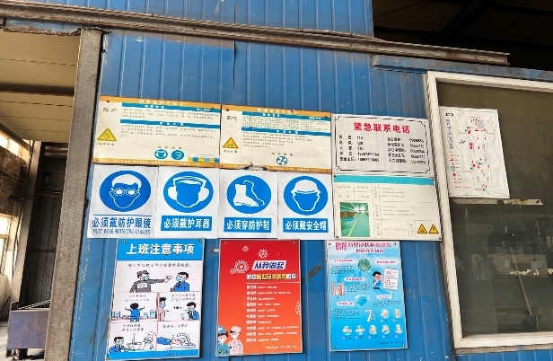
现场采样、检测时间 | 2022年7月19~21日
现场采样、检测人员 | 冯建翔、毛佳丹、胡卫平、李丹霞 | 企业陪同人 |  | 夏达卓
现场采样、检测图像证明 | 